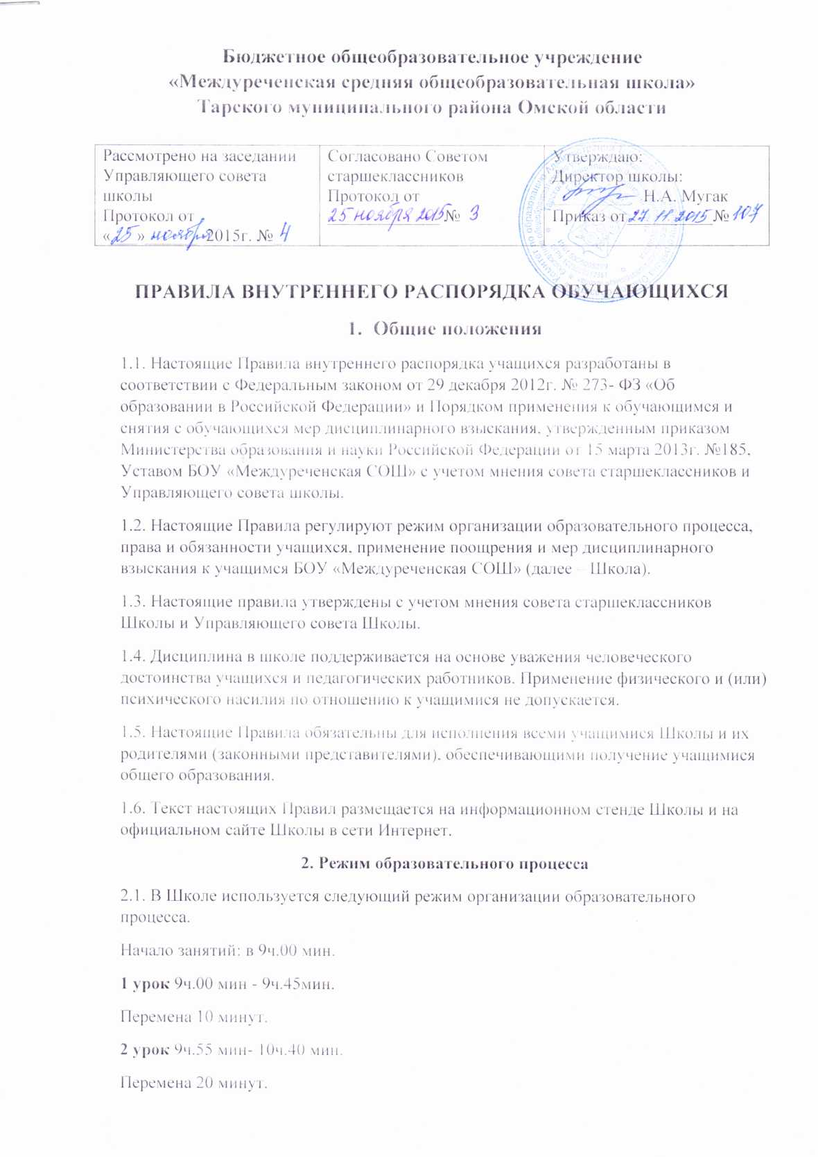
Бюджетное общеобразовательное учреждение
3 урок 11ч.00 мин. – 11ч. 45 мин.
Перемена 20 минут.
4 урок 12ч.05 мин – 12ч.50мин.
Перемена 10 минут
5 урок 13ч.00 мин – 13ч.45 мин.
Перемена 10 минут
6 урок 13ч. 55 мин. – 14ч. 40мин.
Перемена 10 минут.
7 урок 14ч. 50 мин – 15ч.30 мин.

2.2. Календарный учебный график на каждый учебный год утверждается приказом директора Школы.
2.3. Учебные занятия начинаются в 9 часов 00 минут.
2.4. Занятия по внеурочной деятельности начинаются с 15.00, 16.30, согласно утвержденному графику.
2.5. Для всех классов устанавливается пятидневная учебная неделя.
2.6. Расписание учебных занятий составляется в строгом соответствии с требованиями «Санитарно-эпидемиологических правил и нормативов СанПиН 2.4.2.2821-10», утвержденных Постановлением главного государственного санитарного врача РФ от 29 декабря 2010 г. № 189.
2.7. Продолжительность урока во 2–11-х классах составляет 45 минут.
2.8. Для учащихся 1-х классов устанавливается следующий ежедневный режим занятий:
- в сентябре и октябре — по 3 урока продолжительностью 35 минут;
- в ноябре и декабре — по 4 урока продолжительностью 35 минут;
- с января по май — по 4 урока продолжительностью 45 минут.
В середине учебного дня (после второго и третьего уроков) проводятся динамическая пауза и игры на свежем воздухе.
2.9. Продолжительность перемен между уроками составляет:
- после 1-го урока — 10 минут;
- после 2,3 урока — 20 минут;
- после 4 ,5 и 6-го урока — 10 минут.
2.10. Учащиеся должны приходить в школу не позднее 8 часов 45 минут. Опоздание на уроки недопустимо.
2.11. Горячее питание учащихся осуществляется в соответствии с расписанием, утверждаемым на каждый учебный период директором по согласованию с Управляющим советом Школы и советом обучающихся Школы

3. Права, обязанности и ответственность учащихся

3.1. Обучающиеся имеют право на:
3.1.1. выбор формы получения образования и формы обучения после получения основного общего образования или после достижения восемнадцати лет;
3.1.2. предоставление условий для обучения с учетом особенностей их психофизического развития и состояния здоровья, в т.ч. получение социально-педагогической и психологической помощи, бесплатной психолого-медико-педагогической коррекции;
3.1.3. обучение по индивидуальному учебному плану, в т.ч. ускоренное обучение, в пределах осваиваемой образовательной программы, в порядке, установленном локальными нормативными актами;
3.1.4. выбор факультативных и элективных учебных предметов, курсов, дисциплин (модулей) из перечня, предлагаемого учреждением (после получения основного общего образования);
3.1.5. освоение, наряду с учебными предметами, курсами, дисциплинами (модулями) по осваиваемой образовательной программе, любых других учебных предметов, курсов, дисциплин (модулей), преподаваемых в учреждении, в установленном порядке;
3.1.6. уважение человеческого достоинства, защиту от всех форм физического и психического насилия, оскорбления личности, охрану жизни и здоровья;
3.1.7. свободу совести, информации, свободное выражение собственных взглядов и убеждений;
3.1.8. каникулы – плановые перерывы при получении образования для отдыха и иных социальных целей в соответствии с законодательством об образовании и календарным учебным графиком;
3.1.9. перевод в другую образовательную организацию, реализующую образовательную программу соответствующего уровня, в порядке, предусмотренном федеральным органом исполнительной власти, осуществляющим функции по выработке государственной политики и нормативно-правовому регулированию в сфере образования;
3.1.10. участие в управлении учреждением в порядке, установленном Уставом;
3.1.11. ознакомление со свидетельством о государственной регистрации, Уставом, лицензией на осуществление образовательной деятельности, свидетельством о государственной аккредитации, учебной документацией, другими документами, регламентирующими организацию и осуществление образовательной деятельности в учреждении;
3.1.12. обжалование актов учреждения в установленном законодательством РФ порядке;
3.1.13. бесплатное пользование библиотечно-информационными ресурсами, учебной, производственной, научной базой;
3.1.14. пользование в порядке, установленном локальными нормативными актами учреждения, лечебно-оздоровительной инфраструктурой, объектами культуры и объектами спорта учреждения;
3.1.15. развитие своих творческих способностей и интересов, включая участие в конкурсах, олимпиадах, выставках, смотрах, физкультурных мероприятиях, спортивных мероприятиях, в т.ч. в официальных спортивных соревнованиях, и других массовых мероприятиях;
3.1.16. поощрение за успехи в учебной, физкультурной, спортивной, общественной, научной, научно-технической, творческой, экспериментальной и инновационной деятельности;
3.1.17. иные права, предусмотренные нормативными правовыми актами РФ, локальными нормативными актами.
3.2. Обучающиеся обязаны:
3.2.1. добросовестно осваивать образовательную программу, выполнять индивидуальный учебный план, в т.ч. посещать предусмотренные учебным планом или индивидуальным учебным планом учебные занятия, осуществлять самостоятельную подготовку к занятиям, выполнять задания, данные педагогическими работниками в рамках образовательной программы;
3.2.2. выполнять требования Устава учреждения, правил внутреннего распорядка и иных локальных нормативных актов учреждения;
3.2.3. заботиться о сохранении и укреплении своего здоровья, стремиться к нравственному, духовному и физическому развитию и самосовершенствованию;
3.2.4. уважать честь и достоинство других обучающихся и работников учреждения, не создавать препятствий для получения образования другими обучающимися;
3.2.5. бережно относиться к имуществу учреждения;
3.2.6. иметь внешний вид, соответствующий требованиям к одежде обучающихся, установленным локальным нормативным актом учреждения, если иное не предусмотрено законодательством РФ.

3.3. Обучающимся запрещается:
3.3.1. приносить, передавать или употреблять в учреждении табачные изделия, спиртные напитки, токсические, наркотические вещества и их прекурсоры, а также приносить оружие и взрывчатые вещества, иные вещества и предметы, запрещенные к обороту в РФ;
3.3.2. применять физическую силу для выяснения отношений, запугивания, вымогательства;
3.3.3. использовать непристойные выражения, жесты и ненормативную лексику, а также допускать выражения, унижающие человеческое достоинство, направленные на разжигание национальной и (или) религиозной розни;
3.3.4. пропускать обязательные занятия без уважительных причин;
3.3.5. использовать на уроках мобильные телефоны, карманные персональные компьютеры, электронные устройства для компьютерных игр, воспроизведения музыки и изображений.

4. Поощрения и дисциплинарное воздействие
4.1. За образцовое выполнение своих обязанностей, повышение качества обученности, безупречную учебу, достижения на олимпиадах, конкурсах, смотрах и за другие достижения в учебной и внеучебной деятельности к учащимся школы могут быть применены следующие виды поощрений:
- объявление благодарности учащемуся;
- направление благодарственного письма родителям (законным представителям) учащегося;
- награждение почетной грамотой и (или) дипломом;
- награждение ценным подарком;
- представление к награждению золотой или серебряной медалью.
4.2. Процедура применения поощрений
4.2.1. Объявление благодарности учащемуся, объявление благодарности законным представителям учащегося, направление благодарственного письма по месту работы законных представителей учащегося могут применять все педагогические работники Школы при проявлении учащимися активности с положительным результатом.
4.2.2. Награждение почетной грамотой (дипломом) может осуществляться администрацией Школы по представлению классного руководителя и (или) учителя-предметника за особые успехи, достигнутые учащимся по отдельным предметам учебного плана и (или) во внеурочной деятельности на уровне Школы и (или) муниципального образования, на территории которого находится Школа.
4.2.3. Награждение ценным подарком осуществляется за счет дополнительных финансовых средств по представлению заместителей директора на основании приказа директора Школы за особые успехи, достигнутые на уровне муниципального образования, субъекта Российской Федерации.
4.2.4. Награждение золотой или серебряной медалью осуществляется решением педагогического совета на основании результатов государственной итоговой аттестации учащихся в соответствии с Положением о награждении золотой или серебряной медалью в Школе.
4.3. За нарушение устава, настоящих Правил и иных локальных нормативных актов Школы к учащимся могут быть применены следующие меры дисциплинарного воздействия:
- меры воспитательного характера;
- дисциплинарные взыскания.
4.4. Меры воспитательного характера представляют собой действия администрации Школы, ее педагогических работников, направленные на разъяснение недопустимости нарушения правил поведения в Школы, осознание учащимся пагубности совершенных им действий, воспитание личных качеств учащегося, добросовестно относящегося к учебе и соблюдению дисциплины.
4.5. К учащимся могут быть применены следующие меры дисциплинарного взыскания:
- замечание;
- выговор;
- отчисление из Школы.
4.6. Применение дисциплинарных взысканий
4.6.1. Дисциплинарное взыскание применяется не позднее одного месяца со дня обнаружения дисциплинарного проступка и не позднее шести месяцев со дня его совершения, не считая времени болезни учащегося, пребывании его на каникулах, а также времени, необходимого на учет мнения совета учащихся, совета родителей, но не более семи учебных дней со дня представления директору Школы мотивированного мнения указанных советов в письменной форме.
За каждый дисциплинарный проступок может быть применено только одно дисциплинарное взыскание.
При наложении дисциплинарного взыскания действует принцип рецидива, когда за один и тот же проступок, совершенный в течение года, наказание ужесточается.
4.6.2. Дисциплинарные взыскания не применяются в отношении учащихся начальных классов.
4.6.3. Применению дисциплинарного взыскания предшествует дисциплинарное расследование, осуществляемое на основании письменного обращения к директору Школы того или иного участника образовательных отношений.
4.6.4. При получении письменного заявления о совершении учащимся дисциплинарного проступка директор в течение трех рабочих дней передает его в комиссию по расследованию дисциплинарных проступков, создаваемую его приказом в начале каждого учебного года. Комиссия в своей деятельности руководствуется соответствующим Положением.
4.6.5. В случае признания учащегося виновным в совершении дисциплинарного проступка комиссией выносится решение о применении к нему соответствующего дисциплинарного взыскания.
4.6.6. Отчисление учащегося в качестве меры дисциплинарного взыскания применяется, если меры дисциплинарного воздействия воспитательного характера не дали результата, учащийся имеет не менее двух дисциплинарных взысканий в текущем учебном году и его дальнейшее пребывание в Школе оказывает отрицательное влияние на других учащихся, нарушает их права и права работников, а также нормальное функционирование Школе.
Отчисление несовершеннолетнего учащегося как мера дисциплинарного взыскания не применяется, если сроки ранее примененных к нему мер дисциплинарного взыскания истекли, и (или) меры дисциплинарного взыскания сняты в установленном порядке.
4.6.7. Решение об отчислении несовершеннолетнего учащегося, достигшего возраста пятнадцати лет и не получившего основного общего образования, как мера дисциплинарного взыскания принимается с учетом мнения его законных представителей и с согласия комиссии по делам несовершеннолетних и защите их прав. Решение об отчислении детей-сирот и детей, оставшихся без попечения родителей, принимается с согласия комиссии по делам несовершеннолетних и защите их прав и органа опеки и попечительства.
4.6.8. Школа обязана незамедлительно проинформировать орган местного самоуправления, осуществляющий управление в сфере образования в лице Комитета по образованию Администрации Тарского муниципального района омской области, об отчислении несовершеннолетнего обучающегося в качестве меры дисциплинарного взыскания.
4.6.9. Дисциплинарное взыскание на основании решения комиссии объявляется приказом директора. С приказом учащийся и его родители (законные представители) знакомятся под роспись в течение трех учебных дней со дня издания, не считая времени отсутствия учащегося в Школе. Отказ учащегося, его родителей (законных представителей) ознакомиться с указанным приказом под роспись оформляется соответствующим актом.
4.6.10. Учащийся и (или) его родители (законные представители) вправе обжаловать в комиссию по урегулированию споров между участниками образовательных отношений меры дисциплинарного взыскания и их применение.
4.6.11. Если в течение года со дня применения меры дисциплинарного взыскания к учащемуся не будет применена новая мера дисциплинарного взыскания, то он считается не имеющим меры дисциплинарного взыскания.
4.6.12. Директор Школы имеет право снять меру дисциплинарного взыскания до истечения года со дня ее применения по собственной инициативе, просьбе самого учащегося, его родителей (законных представителей), ходатайству совета обучающихся или Управляющего совета.

- Защита прав учащихся
В целях защиты своих прав обучающиеся, родители (законные представители) несовершеннолетних обучающихся самостоятельно или через своих представителей вправе:
5.1.1. направлять в органы управления учреждением обращения о применении к ее работникам, нарушающим и (или) ущемляющим права обучающихся, родителей (законных представителей) несовершеннолетних обучающихся, дисциплинарных взысканий. Такие обращения подлежат обязательному рассмотрению указанными органами с привлечением обучающихся, родителей (законных представителей) несовершеннолетних обучающихся;
5.1.2. обращаться в комиссию по урегулированию споров между участниками образовательных отношений, в т.ч. по вопросам о наличии или об отсутствии конфликта интересов педагогического работника;
5.1.3. использовать не запрещенные законодательством РФ иные способы защиты прав и законных интересов.

